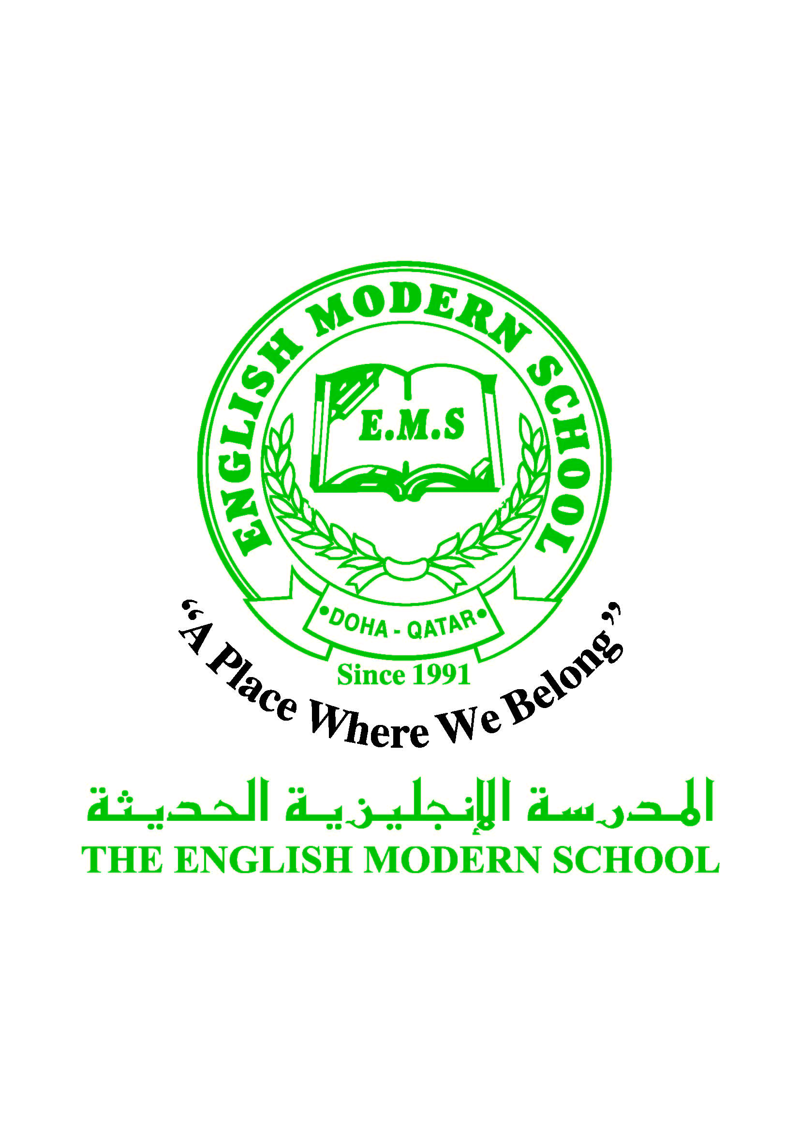
المدرسة الإنجليزية الحديثة قسمُ اللغة العربية 2016-2017

الرسالة الاسبوعية للفترة من 26 /2 2017 الى2 / 3/ 2017
اللغة العربية
اليوم والتاريخ | الدرس/ النشاط | أعمال الصف | الواجبات
الأحد  26-2 | أنشطة صفية بخصوص اللغة العربية | يكتب الطلاب حكم على ورق مقوى ،والتدرب على مسابقة التهجئة . | قراءة قصة وتلخيصها على الدفتر  I read arabic
الإثنين  27-2 | مسابقة التهجئة للطلاب من الصف الأول إلى السادس | مشاهدة المسابقة من قبل طلاب الصف . | قراءة قصة
الثلاثاء  28-2 | زيارة طلاب غير العرب للصفوف وقراءة قصص عربية على مسامع  جميع الطلاب | استماع طلاب العرب للطلاب غير العرب لقراءة القصص . | كتابة ما استفاده من القصص التي تمت قراءتها .
الأربعاء  1-3 | زيارة من قبل الأمهات لقراءة قصص على مسامع الطلاب | الاستماع لقراءة القصص والانتباه . | قراءة قصة  I read arabic
الخميس  2-3 | الإملاء الأسبوعي  حفل الانتهاء من أسبوع اللغة العربية | كتابة كلمات الإملاء . | -
التربية الإسلامية
اليوم والتاريخ | الدرس/ النشاط | أعمال الصف | الواجبات
الأحد  26-2 | القرآن الكريم | كتابة خصائص القرآن الكريم على rollchart  تسميع سورة التكاثر لبعض الطلاب | كراسة النشاط ص 17
الإثنين  27-2 | القرآن الكريم | رسم صورة للكعبة المكرمة وغار حراء . | كراسة النشاط ص 18
تاريخ قطر
اليوم والتاريخ | الدرس/ النشاط | أعمال الصف | الواجبات
الأربعاء  1-3 | أنشطة صفية خاصة بأسبوع اللغة العربية. | كتابة حكم على ورق مقوى . | -

الكلمات البصرية
بَائع | رَسَّام | مُدير | حَارس | بَقال | تَاجر

النشاط | موعد التنفيذ | ملاحظات
الإملاء | الخميس  2-3-2017 | التاء المربوطة والتاء المفتوحة
النسخ |  | جملة الكتاب صفحة (141)
التسميع | 26-2-2017 | تسميع الآية الكريمة (سورة التكاثر )
اختبار قصير |  | التقييم الواقعي
رحلة | - | -
زيارة مكتبة | بالحصص المكتبية | يوم الأحد A2  يوم الإثنين 2D  يوم الثلاثاء 2B  يوم الأربعاء 2C
حكمة اليوم
الوقت كالسيف إن لم تقطعه قطعك

